Светильники стационарные общего назначения для наружного освещения (садово-парковые), тм «Feron», модели: PL6104, PL6204
Инструкция по эксплуатации и технический паспорт
- Назначение изделия
  - Светильники уличные декоративные “Feron” для установки на постамент предназначены для общего и декоративного освещения садовых дорожек, декоративных лужаек, скверов, детских площадок, загородных участков, фасадов зданий и пр.
  - Светильники работают от сети переменного тока с номинальным напряжением 230В/50Гц.
  - Светильники не предназначены для использования на средствах наземного и водного транспорта, а также во взрывопожароопасных зонах.
  - Перед началом эксплуатации светильника ознакомьтесь с данной инструкцией.
- Технические характеристики
  - Внешний вид светильника приведен на рисунке.
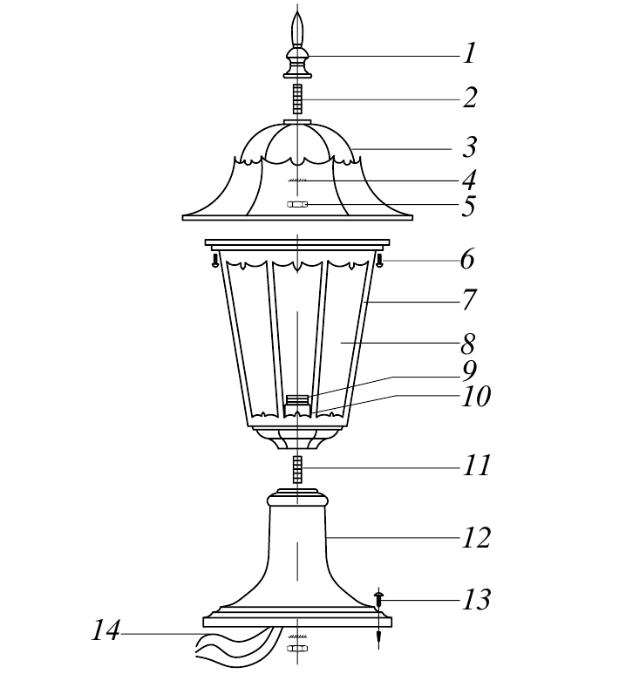 | 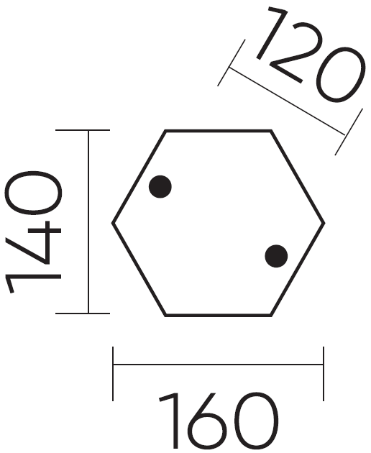
1 – балясина; 2 – большое резьбовое крепление; 3 – верхняя крышка; 4 – гровер; 5 – гайка; 6 – винты; 7 – каркас; 8 – стеклянный рассеиватель; 9 – патрон; 10 – ламподержатель; 11 – малое резьбовое крепление; 12 – постамент; 13 – винт; 14 – провод защитного заземления | Схема основания светильника

  - Технические характеристики:
наименование | PL6104 | PL6204
Напряжение питания | 230В/50Гц
Источник света | Лампа накаливания/энергосберегающая лампа/ светодиодная лампа (нет в комплекте)
Максимально допустимая мощность лампы | 60Вт/20Вт/10Вт | 100Вт/30Вт/15Вт
Патрон | Е27
Степень защиты от пыли и влаги | IP44
Класс защиты | I
Диапазон рабочих температур | -50°...+50°С
Климатическое исполнение | У1
Относительная влажность | Не более 90%
Атмосферное давление | 650-800 мм.рт.ст.
Материал корпуса | Алюминиевый сплав
Материал рассеивателя | стекло
Габаритные размеры | См. на упаковке
Размер основания постамента | См. на упаковке
- Комплектность
  - светильник;
  - инструкция по эксплуатации;
  - коробка упаковочная
  - Крепежный комплект.
Примечание — Лампа в комплект поставки не входит.
- Указания мер безопасности
  - ПОМНИТЕ! Переменное напряжение 230В опасно для жизни.
Запрещается во избежание несчастных случаев производить ремонт, чистку светильника и заменять лампу в светильнике без отключения напряжения в линии питания светильников.
  - Монтаж и подключение светильника должен осуществлять квалифицированный персонал, имеющий допуск по электробезопасности не ниже III.
  - Радиоактивные и ядовитые вещества в состав светильника не входят.
- Подготовка изделия к работе и техническое обслуживание.
Внимание! Установка светильника должна производиться квалифицированными специалистами, исключение составляют чистка и замена ламп. Перед установкой убедитесь, что электрическое питание сети отключено. Подключение светильника необходимо осуществлять через устройство защитного отключения, рассчитанное на дифференциальный ток не более 30мА. Помните, что при наружной установке светильников все места электрических соединений должны быть надежно изолированы и герметизированы. Фаза питающего кабеля должна подаваться через защитный автоматический выключатель на 10А. Кабель должен быть защищен от механических повреждений.
  - Для сборки и монтажа светильника воспользуйтесь рисунком внешнего вида светильника. Для установки светильника необходимо выполнить следующие операции:
• Подведите провода питающей сети к месту установки (фаза, нейтраль, провод защитного заземления). Питающее напряжение должно быть отключено.
• Установите патрон лампы в ламподержатель, продев питающий кабель через отверстие в ламподержателе.
• Соедините провода питания светильника с проводами питающей сети при помощи клеммной колодки:
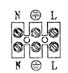
• Закрепите ламподержатель с патроном лампы к нижней части светильника, используя полый резьбовой крепеж, одну шайбу и один гровер.
• Установите лампу в патрон.
• Используя резьбовой крепеж, одну гайку и один гровер, привинтите балясину верхней крышке светильника.
• При помощи крепежных винтов, соедините верхнюю и нижнюю части светильника.
• Используя резьбовое крепление, гайку и гровер закрепите светильник на постамент.
• Чтобы закрепить светильник в сборе на постамент, используются винт резьбовое крепление, гайка и гровер.
  - Для установки лампы или замены перегоревшей лампы необходимо выполнить следующие операции:
• отключить светильник от сети питания,
• снять плафон (нижняя крышка) рассеивателя светильника,
• выкрутить (вкрутить) лампу,
• установить плафон рассеивателя светильника в рабочее положение.
- Характерные неисправности и методы их устранения
Внешние проявления и дополнительные признаки неисправности | Вероятная причина | Метод устранения
При включении светильника лампа не зажигается | Отсутствует напряжение в питающей сети | Проверьте наличие напряжения питающей сети
При включении светильника и наличия напряжения в питающей сети лампа не зажигается | - Неисправна лампа  - Нарушена целостность электрических цепей в светильнике или кабельной канализации | - Замените лампу  - При отключении светильника проверьте с помощью измерительного прибора целостность цепей
Если после произведенных действий светильник не загорается, то дальнейший ремонт не целесообразен (неисправимый дефект). Обратитесь в место продажи светильника.
- Срок службы и хранение.
Срок службы светильников не менее 5 лет. Светильники хранятся в картонных коробках, в ящиках или на стеллажах в сухих и отапливаемых помещениях.
- Транспортировка.
Светильник в упаковке пригоден для транспортировки автомобильным, железнодорожным, морским или авиационным транспортом.
- Утилизация.
Светильники не содержат в своем составе дорогостоящих или токсичных материалов и комплектующих деталей, требующих специальной утилизации. По истечении срока службы светильник необходимо разобрать на детали, рассортировать по видам материалов и утилизировать по правилам утилизации бытовых отходов.
- Сертификация
Продукция сертифицирована на соответствие требованиям ТР ТС 004/2011 «О безопасности низковольтного оборудования», ТР ЕАЭС 037/2016 «Об ограничении применения опасных веществ в изделиях электротехники и радиоэлектроники». Продукция изготовлена в соответствии с Директивами 2014/35/EU «Низковольтное оборудование».
- Информация о производителе и дата производства
Сделано в Китае. Изготовитель: Ningbo Yusing Electronics Co., LTD, Civil Industrial Zone, Pugen Village, Qiu’ai, Ningbo, China/ООО "Нингбо Юсинг Электроникс Компания", зона Цивил Индастриал, населенный пункт Пуген, Цюай, г. Нингбо, Китай. Филиалы завода-изготовителя: «Ningbo Yusing Electronics Co., LTD» Civil Industrial Zone, Pugen Village, Qiu’ai, Ningbo,China / ООО "Нингбо Юсинг Электроникс Компания", зона Цивил Индастриал, населенный пункт Пуген, Цюай, г. Нингбо, Китай; «Zheijiang MEKA Electric Co., Ltd» No.8 Canghai Road, Lihai Town, Binhai New City, Shaoxing, Zheijiang Province, China/«Чжецзян МЕКА Электрик Ко., Лтд» №8 Цанхай Роад, Лихай Таун, Бинхай Нью Сити, Шаосин, провинция Чжецзян, Китай. Индастриал, населенный пункт Пуген, Цюай, г. Нингбо, Китай. Импортер: ООО «СИЛА СВЕТА» Россия, 117405, г. Москва, ул. Дорожная, д. 48, тел. +7(499)394-69-26. Уполномоченный представитель в РФ: ООО «ФЕРОН». 129110, Россия, Москва, улица Гиляровского, дом 65, строение 1, этаж 5, помещение XVI, комната 41. Телефон: +7 (499) 394-10-52.
Информация об изготовителе нанесена на индивидуальную упаковку. Дата изготовления нанесена на корпус светильника в формате ММ.ГГГГ, где ММ – месяц изготовления, ГГГГ – год изготовления.
- Гарантийные обязательства
- Гарантийный срок на товар составляет 1 год (12 месяцев) со дня продажи. Гарантия предоставляется на качество сборки и работоспособность светильника.
- Гарантийные обязательства осуществляются на месте продажи товара, Поставщик не производит гарантийное обслуживание розничных потребителей в обход непосредственного продавца товара.
- Началом гарантийного срока считается дата продажи товара, которая устанавливается на основании документов (или копий документов) удостоверяющих факт продажи, либо заполненного гарантийного талона (с указанием даты продажи, наименования изделия, даты окончания гарантии, подписи продавца, печати магазина).
- В случае отсутствия возможности точного установления даты продажи, гарантийный срок отсчитывается от даты производства товара, которая нанесена на корпус товара в виде надписи, гравировки или стикерованием.
- Если от даты производства товара, возвращаемого на склад поставщика прошло более двух лет, то гарантийные обязательства НЕ выполняются без наличия заполненных продавцом документов, удостоверяющих факт продажи товара.
- Гарантийные обязательства не выполняются при наличии механических повреждений товара или нарушения правил эксплуатации, хранения или транспортировки.


